Министерство цифрового развития, связи и массовых коммуникаций

Ордена Трудового Красного Знамени

Федеральное государственное бюджетное образовательное учреждение высшего образования

«Московский технический университет связи и информатики»



Кафедра МКиИТ

Отчет по лабораторной работе №1

по дисциплине «Введение в информационные технологии»

Выполнила: студент группы

БВТ1902

Соколова А.Ю.

Проверила:

Мосева М.С.

Москва

2021 г

Оглавление

1. Цель работы 3

2. Код программы 3

3. Снимки экрана работы программы 5

4. Ответы на вопросы 9

5. Вывод 8

## Цель работы

Выполнить ниже поставленные задачи с помощью Scala Repl.

## Выполнение

1. Переменные res – это значения val или настоящие переменные var?

res в ScalaRepl- **val.**

Вы можете проверить это, пытаясь переназначить значение res.

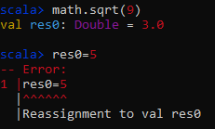

Рисунок 1 – Скриншот выполнения задания №1

1. "crazy" * 3 в REPL



Рисунок 2 – Скриншот выполнения задания №2

1. Что означает выражение 10 max 2? В каком классе определен метод max?

Метод max определен в классе RichInt.



Рисунок 3 – Скриншот выполнения задания №3

1. Используя число типа BigInt, вычислите 21024



Рисунок 4 – Скриншот выполнения задания №4

1. Что нужно импортировать, чтобы найти случайное простое число вызовом метода probablePrime(100, Random) без использования каких-либо префиксов перед именами probablePrime и Random?

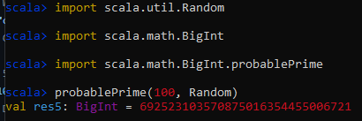

Рисунок 5– Скриншот выполнения задания №5

1. Один из способов создать файл или каталог со случайным Именем состоит в том, чтобы сгенерировать случайное число типа BigInt и преобразовать его в систему счисления по основанию 36, в результате получится строка, такая как "qsnvbevtomcj38o06kul". Отыщите в Scaladoc методы, которые можно было бы использовать для этого.



Рисунок 6– Скриншот выполнения задания №6

1. Как получить первый символ строки в языке Scala? А последний символ?

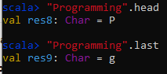

Рисунок 7– Скриншот выполнения задания №7

1. Что делают строковые функции take, drop, takeRight и dropRight? Какие преимущества и недостатки они имеют в сравнении с substring?

drop: Выбирает все элементы, кроме первых n.

dropRight: Выбирает все элементы, кроме последних n.

take: Выбирает первые n элементов.

takeRight: Выбирает последние n элементов.

Преимущество: они гораздо более лаконичны и интуитивно понятны, чем подстроки, и они не выдают исключение "IndexOutOfBoundsException”

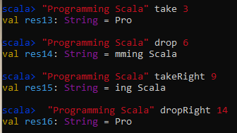

Рисунок 8– Скриншот выполнения задания №8

1. Сигнум числа равен 1, если число положительное. -1 – если отрицательное, и 0 – если равно нулю. Напишите функцию, вычисляющую это значение.

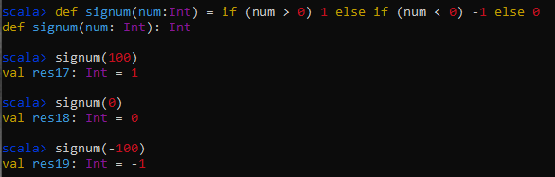

Рисунок 9– Скриншот выполнения задания №9

1. Какое значение возвращает блок {}? Каков его тип?

Любое выражение в Scala может быть заменено блоком из нескольких выражений обернутым {}. Значением блока будет последнее значение в нем. Если нет выражений, которые возвращают значения то. Блок имеет значение типа Unit единственным значением которого является ().

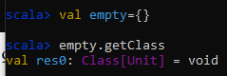

Рисунок 10– Скриншот выполнения задания №10

1. Напишите на языке Scala цикл, эквивалентный циклу на языке Java

for (int i=10; i>=0; i--) System.out.println(i);

<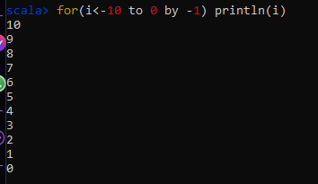

Рисунок 11– Скриншот выполнения задания №11

1. Напишите процедуру countdown(n: Int), которая выводит числа от n до 0

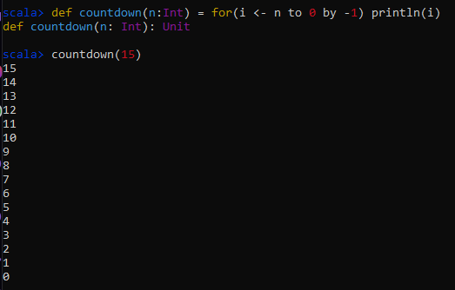

Рисунок 12– Скриншот выполнения задания №12

1. Напишите цикл for для вычисления кодовых пунктов Юникода всех букв в строке. Например, произведение символов в строке «Hello» равно 9415087488.

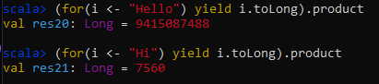

Рисунок 13– Скриншот выполнения задания №13

1. Решите предыдущее упражнение без применения цикла. Напишите функцию product(s: String), вычисляющую произведение, как описано в предыдущих упражнениях.

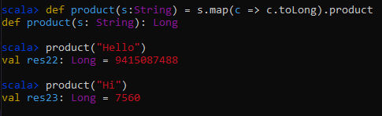

Рисунок 14– Скриншот выполнения задания №14

1. Сделайте функцию из предыдущего упражнения рекурсивной.

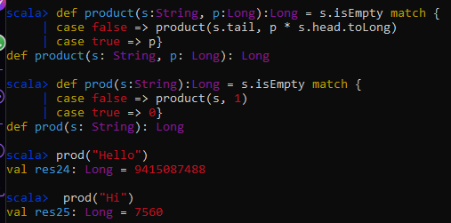

Рисунок 15– Скриншот выполнения задания №15

1. Напишите функцию, вычисляющую xn, где n – целое число.

Используйте следующее рекурсивное определение:

• xn = y2, если n – четное и положительное число, где y=xn/2

• xn = x*xn-1, если n – нечетное и положительное число.

• x0=1.

• xn=1/x-n, если n – отрицательное число.

Не используйте инструкцию return.

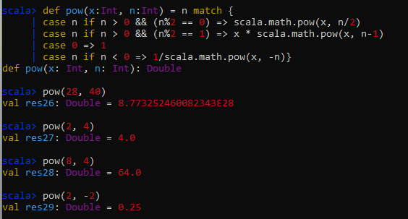

Рисунок 16– Скриншот выполнения задания №16

1. f(m,n) - сумма всех натуральных чисел от m до n включительно, в десятичной записи которых нет одинаковых цифр.

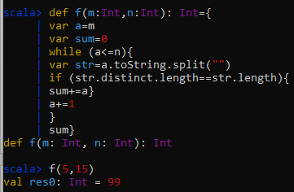

Рисунок 17– Скриншот выполнения задания №17

1. Список содержит целые числа, а также другие списки, такие же как и первоначальный. Получить список, содержащий только целые числа из всех вложенных списков. Пример:

f(List(List(1, 1), 2, List(3, List(5, 8)))) = List(1, 1, 2, 3, 5, 8)

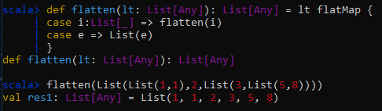

1. f(n) - сумма цифр наибольшего простого делителя натурального числа n.

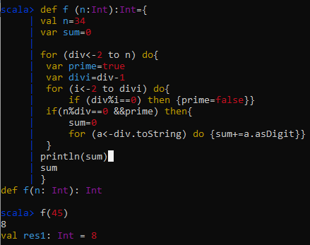

1. Список содержит элементы одного, но любого типа. Получить список, содержащий каждый имеющийся элемент старого списка k раз подряд. Число k задается при выполнении программы.

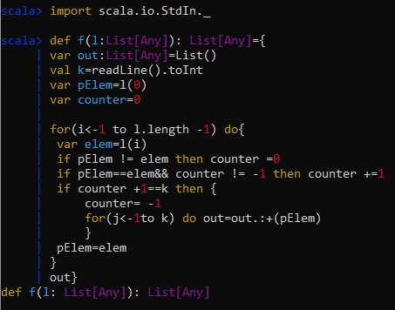



1. f(m,n) - наименьшее общее кратное натуральных чисел m и n.

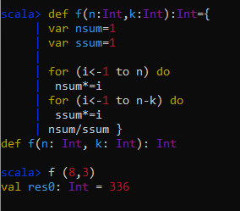

1. Список содержит элементы одного, но любого типа. Получить список, из элементов исходного, удаляя каждый k-й элемент. Число задается при выполнении программы.

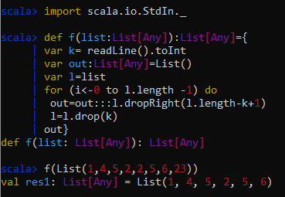

1. f(n,k) - число размещений из n по k. Факториал не использовать.

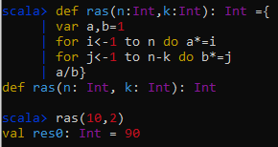

1. Список содержит элементы одного, но любого типа. Получить новый список, перемещая циклически каждый элемент на k позиций влево (при перемещении на одну позицию первый элемент становится последним, второй первым и так далее). Число k задается при выполнении программы. Если k отрицательное, то перемещение происходит вправо.

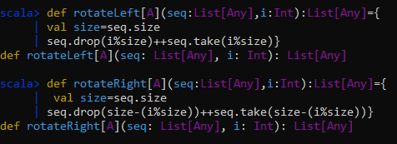

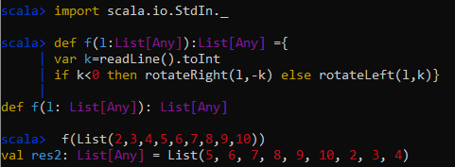

1. f(n) - наибольшее совершенное число не превосходящее n. Совершенным называется натуральное число n равное сумме своих делителей, меньших n, например 6 = 1 + 2 + 3 ( f(6) = 6, f(7) = 6, ... ).

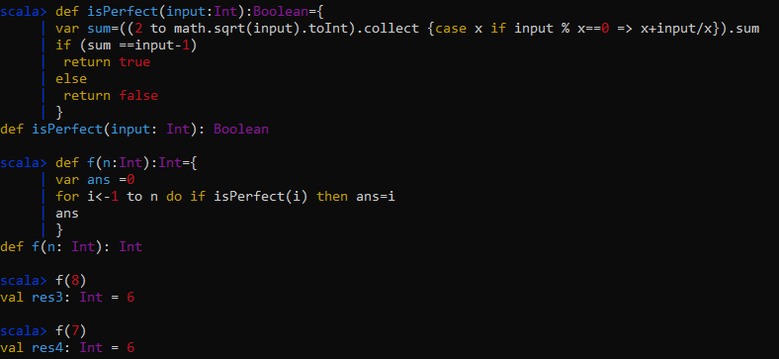

1. Список содержит элементы одного, но любого типа. Получить два списка из элементов исходного, выбирая в первый элементы с четными индексами, а во второй с нечетными.

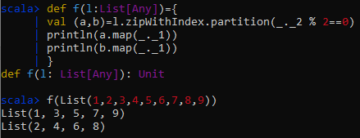

1. Список в качестве элементов содержит кортежи типа: (n, s), где n — целые числа, а s — строки. Получить два списка из элементов исходного, выбирая в первый числа, а во второй строки из кортежей.

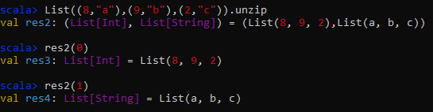

## Вывод

Я выполнила все выше поставленные задачи с помощью Scala Repl.